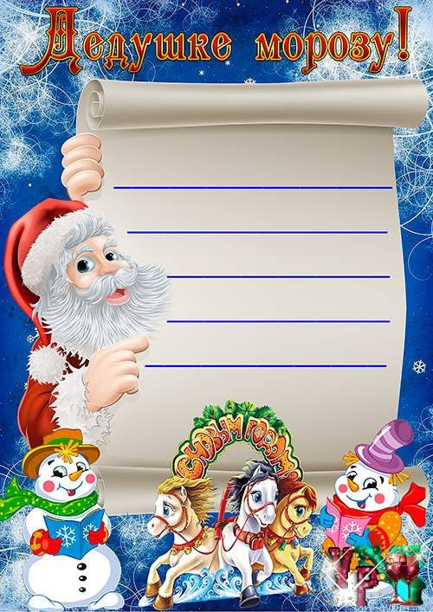

**СЦЕНАРИЙ ДЛЯ ПОДГОТОВИТЕЛЬНОЙ ГРУППЫ**

**«НОВОГОДНИЙ КАРНАВАЛ»**

**Выполнила:**

**Муз.руководитель**

**Оксана Рабадановна**

МКОУ «Меусишинская НШ-ДС»